МИНИСТЕРСТВО ТРАНСПОРТА РОССИЙСКОЙ ФЕДЕРАЦИИ
ФЕДЕРАЛЬНОЕ АГЕНТСТВО ЖЕЛЕЗНОДОРОЖНОГО ТРАНСПОРТА
Государственное бюджетное образовательное учреждение
высшего образования
«ПЕТЕРБУРГСКИЙ ГОСУДАРСТВЕННЫЙ УНИВЕРСИТЕТ
ПУТЕЙ СООБЩЕНИЯ ИМПЕРАТОРА АЛЕКСАНДРА I»

Кафедра «ИНФОРМАЦИОННЫЕ И ВЫЧИСЛИТЕЛЬНЫЕ СИСТЕМЫ»

Дисциплина: «Базы данных и управление данными»

ОТЧЕТ
по практической работе № 6
«Хранение объектов с помощью Minio»

Выполнил студент Засеев Г. А.
Факультета АИТ
Группы ИВБ-311

Проверил проф. Хомоненко А. Д.

Санкт-Петербург
2025
Задание: Установите и настройте Minio в локальной среде или с использованием облачного сервиса.
Создайте несколько бакетов и загрузите в них объекты различных типов (например, файлы, изображения, видео).
Продемонстрируйте операции CRUD для объектов в Minio.
Требования к содержанию отчета:
Описание процесса установки и настройки Minio.
Описание созданных бакетов и типов хранимых объектов.
Примеры использования операций CRUD с кодом и описанием.
Выводы и рекомендации по использованию Minio.
Решение:
- Был скачан исполняемый exe файл с сайта https://dl.min.io/server/minio/release/windows-amd64/minio.exe
- Программа была запущенна через консоль, дальнейшая настройка проводилась через веб-интерфейс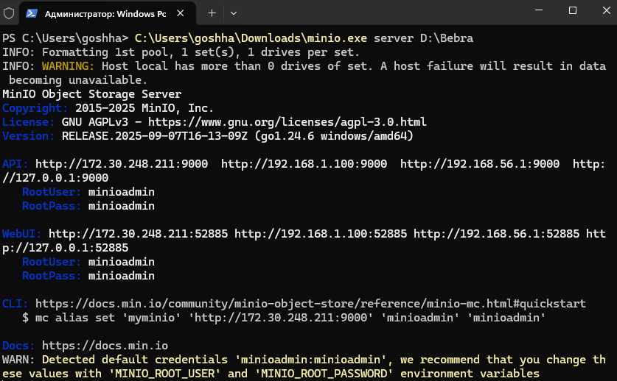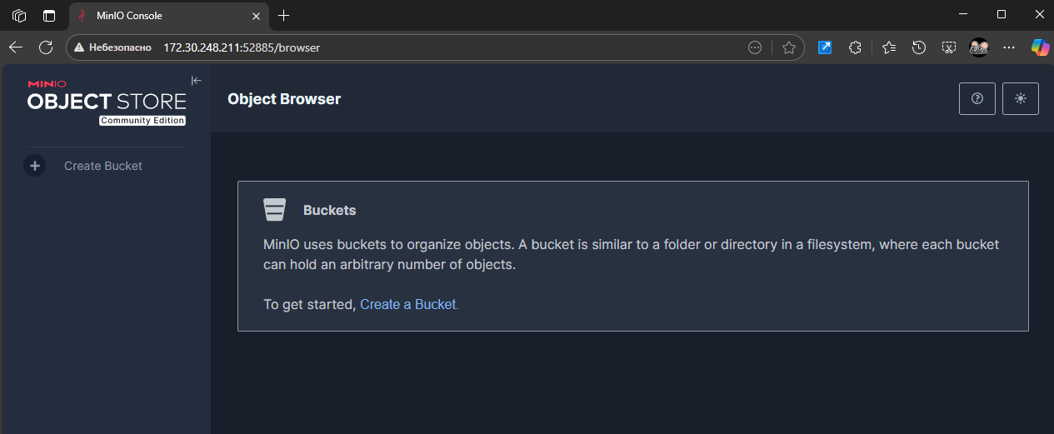
- Были созданы 2 бакета (docs для текстовых документов, img для изображений). Были загружены тестовые данные
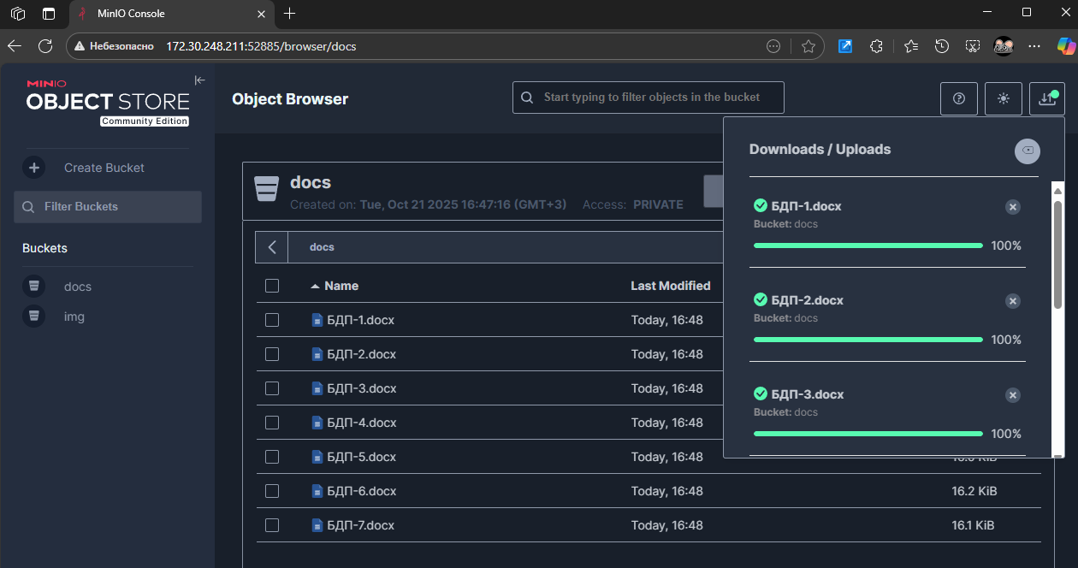
- CRUD операции
Создание пользователя и копирование (создание)
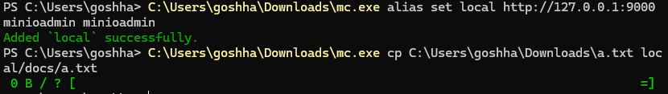
Чтение
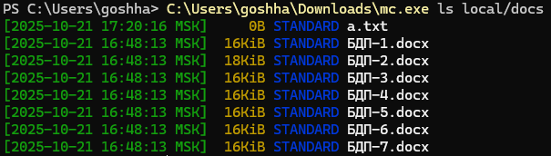
Изменение
Удаление
CRUD операции осуществляются с помощью программы-клиента mc.exe и представляют собой копии операции из Linux систем.

Вывод:
В ходе выполнения работы была установлена и настроена система объектного хранения MinIO в локальной среде Windows.
С помощью консольных инструментов minio.exe и mc.exe были созданы бакеты для различных типов данных (документы, изображения, медиафайлы), произведена загрузка и управление объектами с использованием базовых операций CRUD (создание, чтение, обновление, удаление).
Проведённая работа показала, что MinIO предоставляет удобный и производительный способ организации локального S3-совместимого хранилища поддерживающего множество платформ (в том числе Docker). Также поддерживает множество интеграций.

